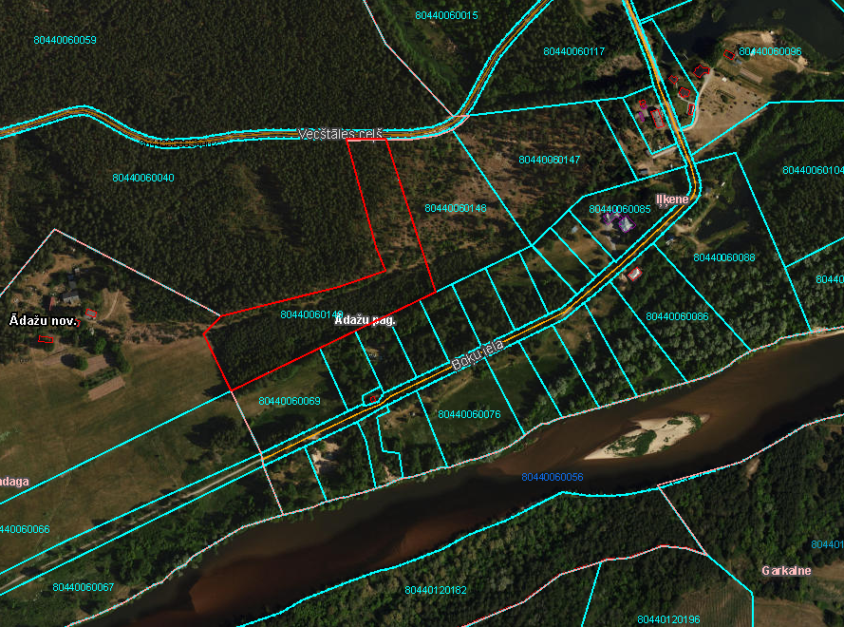
2. pielikums Ādažu novada pašvaldības domes 29.01.2026. sēdes lēmumam sēdes lēmumam Nr. xxx
Attēls 1 – Detālplānojuma robeža nekustamā īpašuma valsts kadastra informācijas sistēmā

Attēls 2 – Detālplānojuma robeža Ādažu novada teritorijas plānojumā
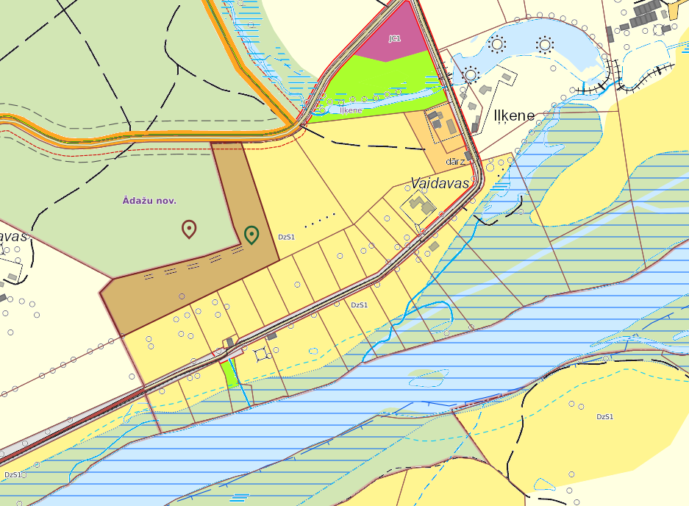
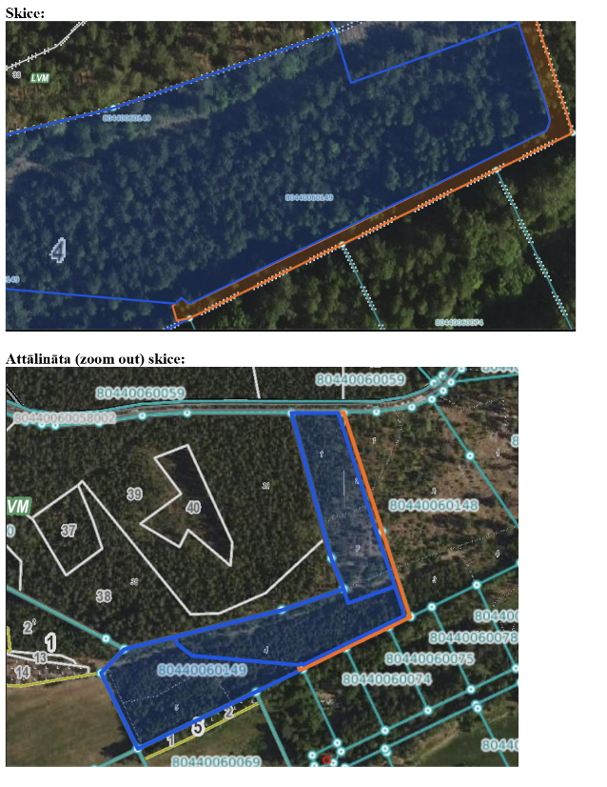
Attēls 3 – Detālplānojuma priekšlikums

